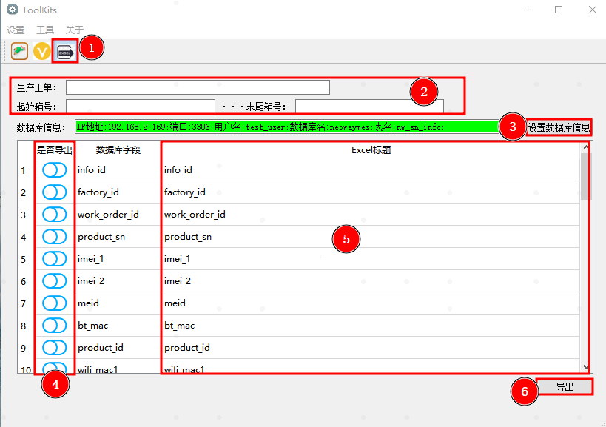
- 选择导出表格工具页面
- 填写筛选条件
- 设置数据库信息
- 选择哪些号段需要导出
- 设置号段导出到Excel时，所在列的标题名称
- 点击导出按钮
示例：
